La voiture solaire | LES ENGRENAGES
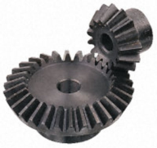
Travail à faire
- Ecrire en titre : Etude du réducteur
- Sauter une ligne et recopier le paragraphe suivant :
On appelle roue dentée une roue comportant des dents.
On appelle engrenage ou train d’engrenage un ensemble de roues dentées permettant de réduire ou d’augmenter une vitesse de rotation
- Rendez-vous sur le poste informatique, ouvrez sur Multimédia, cliquez sur niveau 6ème, puis dans vidéo, cliquez sur Engrenages.
Visionnez la vidéo une fois. Vous pouvez la visionner à nouveau en cliquant sur le bouton lécture.
Lorsque vous désirez l’interrompre, vous pouvez cliquer sur le bouton pause.
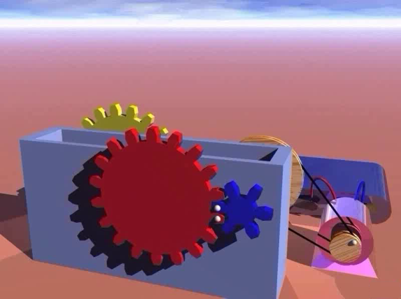
- Copier et compléter le texte suivant en visionnant la vidéo autant de fois que nécessaire :
- La roue dentée bleue comporte 6 dents. Lorsqu’elle fait un tour, la roue dentée rouge, qui comporte 18 dents, avance de 6 dents, soit 1/3 ème de tour.
- La roue dentée verte, reliée à la roue rouge, comporte 6 dents, lorsqu’elle fait un tour, la roue dentée jaune, qui comporte 18 dents, avance de 6 dents, soit 1/3 ème de tour.
Conclusion : Lorsque la roue bleu fait un tour, la roue jaune fait :
1/3 ème X 1/3 ème = 1/9 ème de tour
- Combien de tours doit faire la roue bleue pour que la roue jaune effectue un tour complet ?

9 tours
Le rapport de réduction des vitesses est donc de 1/9
- Découper puis coller l’étiquette jointe
- Sauter une ligne et copier le texte suivant :
On appelle une roue menante celle qui entraîne l’engrenage.
On appelle une roue menée celle qui est entraînée.
Si la roue menante est plus petite que la roue menée, l’engrenage réduit la vitesse de rotation.
Si la roue menante est plus grande que la roue menée, l’engrenage multiplie la vitesse de rotation.
Le rapport des vitesses est égal au rapport du nombre de dents entre les roues dentées.

